OC Pizza : Gestion centralisée en ligne

Document de spécifications fonctionnelles

Victor Sorba

V2 (16/04/19)

[Insérer plan]

**Décharge :**

Ce document réunit les spécifications fonctionnelles du projet. Il n’a pas vocation à traiter des solutions techniques envisagées. Les informations contenues dans ce document sont avant tout un support de communication avec le client, et peuvent être amenées à être régulièrement mises à jour.

**But :**

Le système informatique permet de connecter les différentes pizzerias entre elle, à leur personnel, et à leur client, de manière simple et rapide.

Deux objectifs principaux sont identifiés :

* L’ouverture au commerce électronique, au travers d’un site d’achat en ligne.
* La centralisation des informations concernant les différentes commandes, que ce soit entre les pizzerias, ou entre les employés d’une même pizzeria

La solution se compose donc de deux volets. Le premier sera accessible au public et permettra à de potentiels acheteurs de consulter et commander les produits proposés par OC Pizza. Le second sera un outil interne, en relation directe avec le premier, utilisé par l’ensemble du personnel pour communiquer sur l’avancement des différentes commandes.

**Non-buts :**

Cette version de la solution n’inclut pas d’assistance à la gestion. Elle ne fait que centraliser les informations ; les pizzerias devront elles-mêmes gérer la répartition des tâches entre elles.

La question d’enregistrement de compte de client, à des fins de communication et/ou d’analyse statistique, n’est pas non plus abordée.

**Les acteurs :**

Du passage de la commande à sa livraison, on rencontre cinq acteurs principaux, plus un sixième secondaire (le système bancaire en charge des règlements par CB). Chacun est lié d’une manière spécifique au système.

* **Le Client** passe et règle la commande. Il se servira de la boutique, le volet public des services proposés par la solution.
* **Le Vendeur** passe la commande et encaisse le règlement au nom du client venu se présenter en point de vente. Il se servira donc également de la boutique.
* **Le Responsable** peut consulter le statut exact de chaque commande en cours, et éventuellement intervenir sur l’une d’entre elle en cas d’incident. Il s’occupe également de renseigner le catalogue de la boutique, ainsi que l’état des stocks. Toutes ces fonctionnalités passent par l’outil de gestion interne du système.
* **Le Pizzaiolo** doit pouvoir connaître les commandes ayant besoin d’être préparées, et d’accéder aux aide-mémoires de celles dont il se charge. Tout cela passe par l’outil de gestion interne.
* **Le Livreur** doit quant à lui accéder aux informations relatives aux commandes devant être livrées, et notifier le système lorsqu’une livraison est accomplie, ou rencontre un problème. Encore une fois, l’outil de gestion interne proposera ces différentes fonctionnalités.

Le diagramme suivant présente de manière visuelle ces relations entre les acteurs et les différents volets du système dont ils ont besoin, nommés ici « Gestion des achats » et « Gestion Interne ».

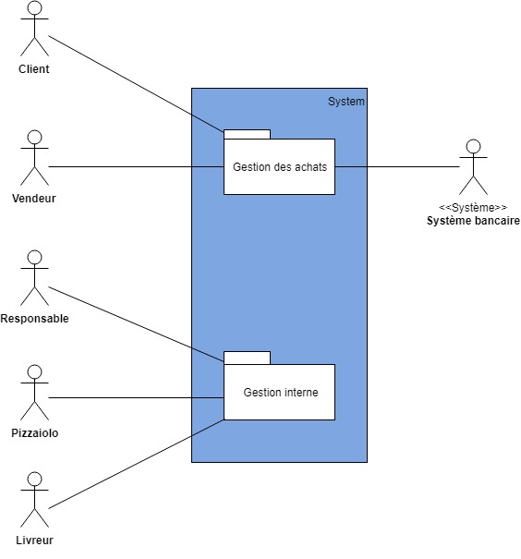

*Diagramme de packages du système informatique*

**Détail Gestion Achat :**

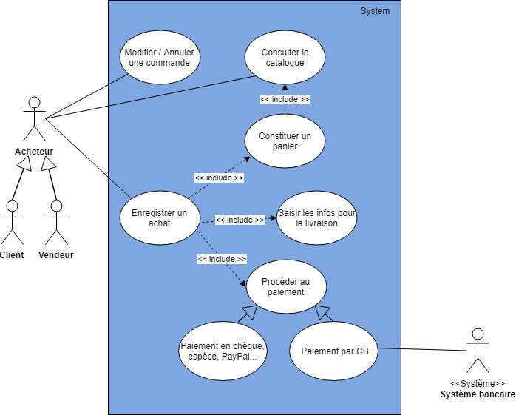

*Fonctionnalités du package « Gestion des achats », alias la boutique*

[Insérer description des cas d’utilisation]

**Détail gestion interne**

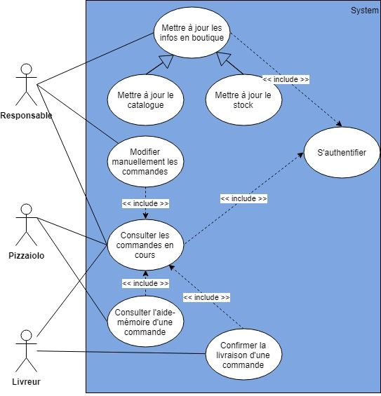

*Fonctionnalités du package « Gestion interne »*

[Insérer description CU]

**Vue d’ensemble : la prise de commande de A à Z**

La Boutique et la gestion interne correspondent en permanence pour assurer le suivi d’une commande de son passage à sa livraison. Le diagramme ci-dessous regroupe l’ensemble des étapes à suivre, par les acteurs comme par le système, dans leur ordre chronologique d’exécution.

